**Funcionamiento del programa**

El siguiente programa crea la serie Fibonacci de un valor que se ingresa por teclado, el resultado es almacenado en fila en un archivo.

**Código**

package ingswabr2019;

import java.io.File;

import java.io.FileWriter;

import java.io.IOException;

import java.util.Scanner;

/**

*

* @author JoseGalarraga

*/

public class IngSWabr2019 {

/**

* @param args the command line arguments

*/

public static void main(String[] args) {

// TODO code application logic here

Scanner sc = new Scanner(System.in);

int fibo1,fibo2,i,entero;

do{

System.out.print("Ingrese entero mayor que 1 y menor o igual que 20: ");

entero = sc.nextInt();

}while(entero<=1 || entero>20);

FileWriter fw;

try {

fw = new FileWriter(new File("serie.txt"),true);

fw.write("Los " + entero + " primeros términos de la serie de Fibonacci son:");

fibo1=1;

fibo2=1;

fw.write(fibo1 + " ");

for(i=2;i<=entero;i++){

//System.out.print

fw.write(fibo2 + " ");

fibo2 = fibo1 + fibo2;

fibo1 = fibo2 - fibo1;

}

fw.write(System.lineSeparator());

fw.close();

} catch (IOException ex) {

}

}

}

**Corrida**

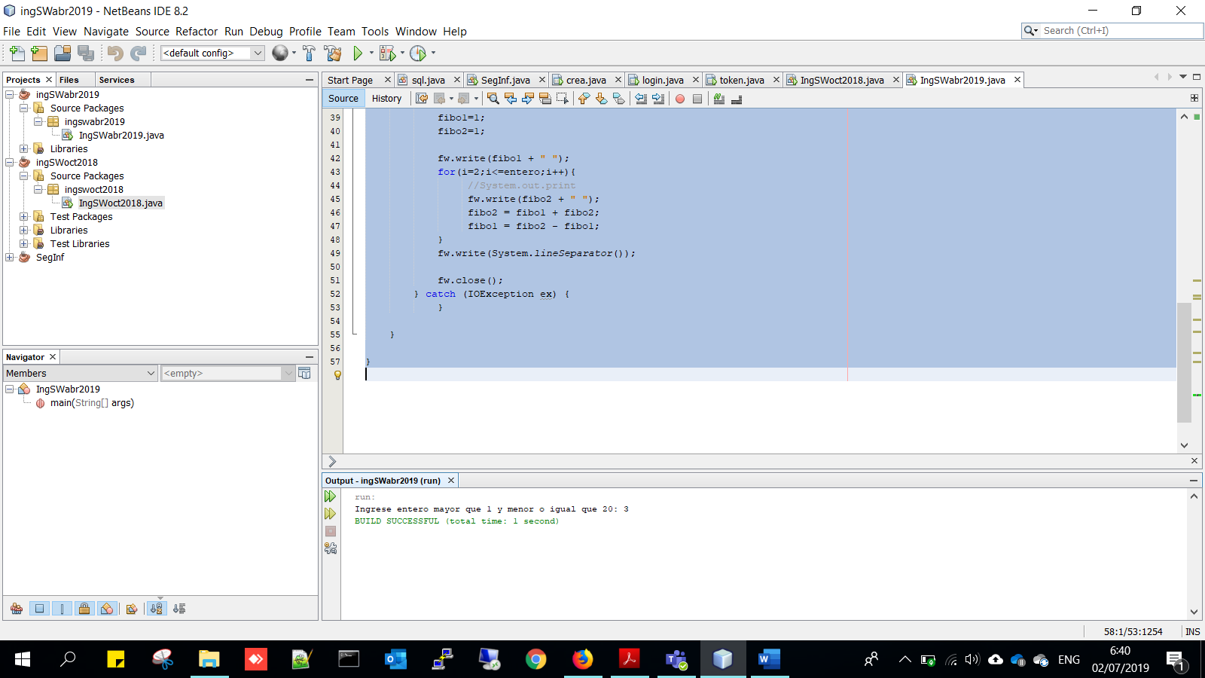

**Datos**

Numero ingresado:

3

**Resultado**

Los 3 primeros términos de la serie de Fibonacci son:1 1 2

**Archivo de salida**

